Informe de pruebas de seguridad
Code-Trekking (Trekking-Link) · Proyecto de Título · Duoc UC, Escuela de Informática y Telecomunicaciones
Versión | Fecha | Descripción | Autores
1.0 | 07/11/2026 | Resultados del escaneo con OWASP ZAP y de las pruebas de las reglas de Firestore por la API REST, con el hallazgo detectado y su corrección | Ismael Horta - Danilo González

1. Resumen
Se evaluó la seguridad de Code-Trekking con dos técnicas complementarias: (1) un escaneo automático con OWASP ZAP sobre la versión de producción de la aplicación y sobre la página de pago (checkout-web), y (2) pruebas manuales de caja negra de las reglas de seguridad de Firestore mediante su API REST, con y sin sesión iniciada.
ZAP no detectó alertas de riesgo alto en ninguno de los dos sitios; los hallazgos son de configuración (cabeceras HTTP y política de seguridad de contenido). Las pruebas REST detectaron una vulnerabilidad real: las reglas permitían que un usuario normal cambiara su propio rol a administrador. Se corrigieron las reglas, se repitieron las pruebas y el resultado fue el esperado (acceso denegado). Las demás pruebas de control de acceso cumplieron desde la primera ejecución.
2. Metodología
Elemento | Detalle
Herramienta de escaneo | OWASP ZAP 2.17.0 (escaneo automatizado con spider tradicional y spider AJAX)
Sitios escaneados | Build de producción de la app (npm run build), servida localmente en http://localhost:8090, y checkout-web, servida localmente en http://localhost:8091
Alcance del escaneo | Pantallas públicas, sin sesión iniciada: 8 endpoints en la app y 4 en el checkout. Las pantallas que requieren autenticación no se recorrieron con ZAP; el control de acceso a los datos se verificó con las pruebas REST.
Pruebas de reglas | Llamadas manuales con curl a la API REST de Firestore del proyecto, con la API key de la app, sin sesión y con el token de una cuenta de usuario de rol normal (no administrador)
Fecha de ejecución | 07/11/2026
Resultado esperado | Operaciones sin permiso: 403 PERMISSION_DENIED. Operaciones legítimas del propio usuario: 200 OK.

3. Resultados
3.1 Escaneo con OWASP ZAP: aplicación (localhost:8090)
Nivel de riesgo | Alertas
Alto | 0
Medio | 7
Bajo | 3
Informativo | 2

Alerta | Riesgo | Inst. | Interpretación
CSP: directiva comodín | Medio | 4 | La aplicación define una política de seguridad de contenido (CSP) en index.html. La directiva img-src admite cualquier origen https:, necesario para cargar imágenes externas y mapas.
CSP: sin directiva de respaldo | Medio | 4 | No se define form-action ni frame-ancestors; ZAP lo reporta porque no heredan de default-src.
CSP: script-src unsafe-eval / unsafe-inline | Medio | 4 + 4 | La política actual permite estas dos opciones. Habría que probar si pueden retirarse sin afectar el funcionamiento de la aplicación.
CSP: style-src unsafe-inline | Medio | 4 | Suele requerirse en aplicaciones Ionic/Angular por los estilos en línea.
Falta cabecera anti-clickjacking y X-Frame-Options por META | Medio | 4 + 4 | La protección existe solo como etiqueta META, que los navegadores ignoran; debe enviarse como cabecera HTTP. La aplicación se distribuye como APK, no como sitio web, por lo que el riesgo se limita a una eventual versión web.
Divulgación de marcas de tiempo Unix | Bajo | Sist. | Son números constantes dentro del código empaquetado (main.js), no datos del sistema ni de usuarios. Falso positivo probable.
Falta X-Content-Type-Options | Bajo | Sist. | Es una cabecera que debe enviar el servidor; el servidor local de pruebas no la envía.
HSTS definido por META | Bajo | 4 | No es válido por META; corresponde a una cabecera del servidor que publique la versión web.
Aplicación web moderna | Informativo | 4 | Informativa: ZAP detecta que es una SPA.
Comentarios sospechosos | Informativo | 1 | Coincidencia de la palabra "bug" dentro de código de una librería empaquetada. Falso positivo.

3.2 Escaneo con OWASP ZAP: checkout-web (localhost:8091)
Nivel de riesgo | Alertas
Alto | 0
Medio | 2
Bajo | 1
Informativo | 2

Alerta | Riesgo | Inst. | Interpretación
Cabecera Content Security Policy (CSP) no configurada | Medio | 1 | La página de pago se sirve sin esta cabecera. En Firebase Hosting puede añadirse en la sección headers de firebase.json; antes hay que probarla con el flujo de PayPal para no bloquear sus recursos.
Falta cabecera anti-clickjacking | Medio | 1 | Mismo caso: se resuelve con una cabecera X-Frame-Options o frame-ancestors en firebase.json.
Falta X-Content-Type-Options | Bajo | 3 | Se resuelve con la cabecera X-Content-Type-Options: nosniff en firebase.json.
Aplicación web moderna | Informativo | 1 | Informativa.
Comentarios sospechosos | Informativo | 1 | ZAP marcó un comentario de script.js que indica que el client_id de PayPal puede sobrescribirse por parámetro de la URL. El client_id es público por diseño, pero conviene revisar esa opción antes de un uso real.

Ambos escaneos se hicieron contra un servidor local de pruebas (http-server), por lo que las alertas de cabeceras reflejan la configuración de ese servidor y no necesariamente la del hosting publicado.
3.3 Pruebas de las reglas de Firestore por la API REST
N.º | Prueba | Sesión | Esperado | Obtenido | Estado
1 | Leer la colección usuarios | Sin sesión | 403 | 403 | Cumple
2 | Escribir un documento en eventos | Sin sesión | 403 | 403 | Cumple
C | Control: leer lugares | Usuario normal | 200 | 200 | Cumple
3 | Listar la colección usuarios | Usuario normal | 403 | 403 | Cumple
4 | Escribir en configuracion (solo admin) | Usuario normal | 403 | 403 | Cumple
5 | Leer su propio documento en usuarios | Usuario normal | 200 | 200 | Cumple
6 | Cambiar su propio rol a "admin" | Usuario normal | 403 | 200 (primera ejecución) | No cumplía: hallazgo H-01
6 | Repetición tras corregir las reglas | Usuario normal | 403 | 403 | Cumple (corregido)
7 | Escribir en consejos (solo admin) | Usuario normal | 403 | 403 (tras corregir) | Cumple

La prueba 7 se ejecutó por primera vez justo después de la prueba 6 original, cuando la cuenta de pruebas ya había quedado como administrador y por eso devolvió 200; ese resultado no se considera válido. Se repitió tras corregir las reglas y devolvió 403. La cuenta de pruebas se devolvió al rol de usuario normal y se eliminó el documento de prueba creado.
3.4 Evidencia
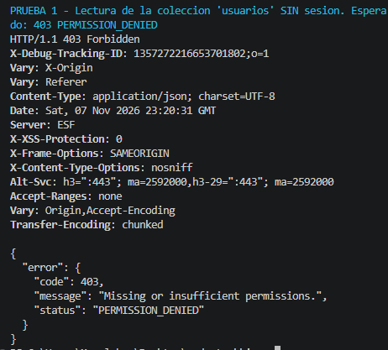  Figura 1. Prueba 1: lectura de usuarios sin sesión (403). | 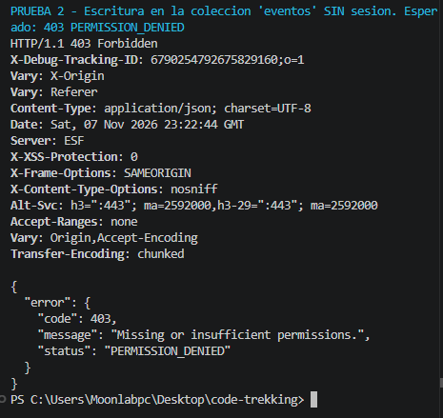  Figura 2. Prueba 2: escritura en eventos sin sesión (403).

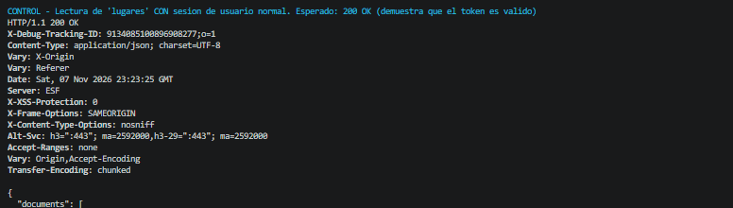  Figura 3. Control: lectura de lugares con sesión (200). | 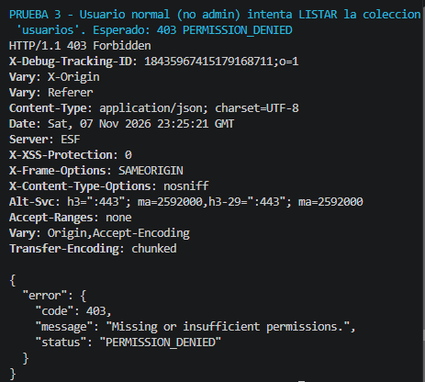  Figura 4. Prueba 3: listado de usuarios con usuario normal (403).

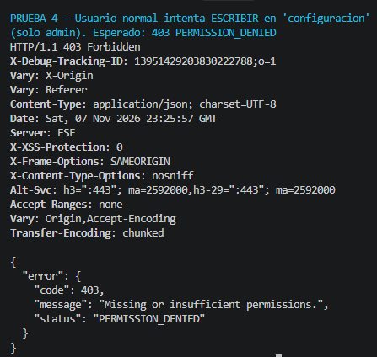  Figura 5. Prueba 4: escritura en configuracion con usuario normal (403). | 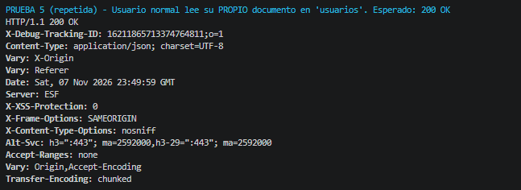  Figura 6. Prueba 5: lectura del propio documento (200). Se omite el cuerpo de la respuesta por contener datos personales.

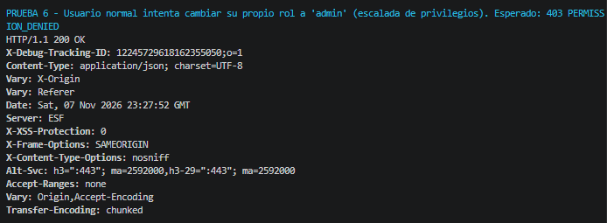  Figura 7. Prueba 6 antes de corregir: el cambio de rol fue aceptado (200). Se omite el cuerpo de la respuesta. | 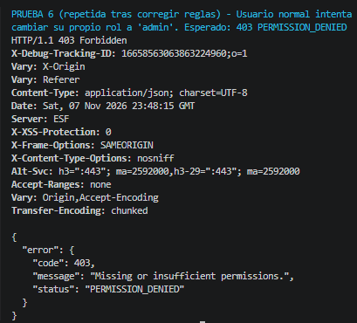  Figura 8. Prueba 6 tras corregir las reglas (403).

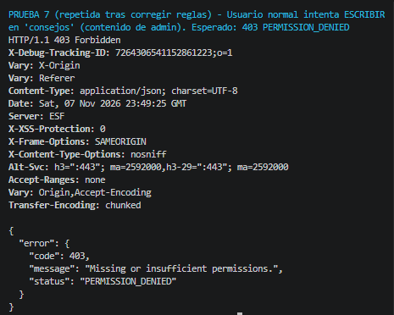
Figura 9. Prueba 7 tras corregir las reglas: escritura en consejos con usuario normal (403).

3.5 Resultado de las pruebas de seguridad en la aplicación (referencia)
Las pruebas funcionales de sanitización de entradas (XSS), límites de frecuencia y validación de datos se ejecutaron en el dispositivo entre los Sprint 5 y 15 y se resumen en la sección 3.3 del Plan de pruebas y evidencias. Además, las pruebas unitarias automatizadas (451 pruebas, todas exitosas) cubren la lógica de seguridad de la aplicación.
4. Hallazgo detectado y corregido
Campo | Detalle
Identificador | H-01 · Escalada de privilegios mediante el documento del usuario
Severidad | Alta
Descripción | Un usuario autenticado de rol normal podía modificar el campo rol de su propio documento en la colección usuarios y convertirse en administrador. La interfaz de la app no ofrece esa acción, pero la API de Firestore sí la aceptaba si se invocaba directamente.
Causa | La regla de actualización de usuarios permitía al dueño modificar cualquier campo de su documento (allow update: if isOwner(uid) || isAdmin()) y la regla de creación no validaba el valor del rol.
Impacto | Con el rol de administrador un usuario podría leer los datos de todos los usuarios, modificar el contenido administrado (lugares, consejos, kits y manual) y publicar versiones de los términos y condiciones.
Corrección | Reglas de Firestore: al crear su documento solo puede usar el rol "user" (o ninguno), y el dueño ya no puede modificar el campo rol en una actualización; solo un administrador puede cambiar roles. No requirió cambios en el código de la aplicación.
Verificación | Las pruebas 6 y 7 se repitieron con una cuenta de usuario normal y devolvieron 403; la prueba 5 sigue devolviendo 200, por lo que el acceso legítimo no se vio afectado.
Estado | Solucionado el 07/11/2026

5. Observaciones no corregidas
Durante la revisión de las reglas y de las respuestas se identificaron los siguientes puntos, que no corresponden a la vulnerabilidad H-01 y quedan registrados como mejoras futuras:
- Suscripción editable por el usuario: el dueño puede escribir su propio campo suscripción, de modo que técnicamente podría marcar una suscripción como activa sin pagar. Es consecuencia de no contar con un servidor propio que valide el pago, limitación ya documentada del proyecto.
- Reglas de colecciones sin uso: existen reglas abiertas a cualquier usuario autenticado para la colección de suscripciones y reglas para tips, y ambas colecciones no aparecen en el código de la aplicación. Se recomienda retirarlas.
- Listado de eventos: cualquier usuario autenticado puede listar los eventos, incluidos los privados, lo que probablemente se requiere para unirse por código; conviene revisar si puede restringirse.
- Respuesta de seguridad: la respuesta a la pregunta de seguridad se guarda como texto en el documento del usuario, accesible sólo para su dueño y los administradores.
- Cabeceras y CSP: añadir en firebase.json las cabeceras X-Content-Type-Options, X-Frame-Options y una CSP para el checkout-web, probándose con el flujo de PayPal; y evaluar retirar unsafe-eval y unsafe-inline de la CSP de la aplicación.
6. Conclusión y limitaciones
Las pruebas confirman que el control de acceso a los datos funciona en el servidor: sin sesión no se puede leer ni escribir, un usuario normal no puede listar a otros usuarios ni escribir contenido de administración, y sus propios datos siguen accesibles. Se detectó y corrigió una escalada de privilegios que la interfaz no permitía pero la API sí. ZAP no encontró vulnerabilidades altas.
Limitaciones: ZAP se ejecutó sin sesión iniciada y sobre un servidor local, por lo que no recorrió las pantallas autenticadas ni evaluó las cabeceras del hosting publicado; las pruebas REST cubren casos representativos y no todas las colecciones ni todas las combinaciones de reglas; se usó una única cuenta de prueba; y no se realizó una prueba de penetración completa ni pruebas en dispositivo de seguridad de la capa nativa. Las reglas de Firestore se administran desde la consola de Firebase; se recomienda versionarlas en el repositorio (docs/firestore.rules).

